# Java初始

# Java常量与变量

1-3. 多选题

下面标识符哪些是合法的？（选择三项）CDF

A class

B my value

C $value

D Void

E 1abc

F void_class

1-4. 单选题

下列哪一个选项不是Java的关键字？（选择一项）D

A static

B class

C package

D Void

2-3. 多选题

下列可以表示数值型数据的数据类型是？（选择三项）ACD

A byte

B boolean

C long

D float

2-4单选题

关于数据类型的说法错误的是？（选择一项）D

A 类属于引用数据类型

B 数据类型分为基本数据类型和引用数据类型

C int和double属于基本数据类型

D 数组属于基本数据类型

3-2多选题

下列关于赋值运算符的说法正确的是？（选择两项）CD

A 使用“==”给变量进行赋值

B "="叫作赋值运算符，将运算符左边的值赋给右边的变量

C 使用“=”给变量进行赋值

D "="叫作赋值运算符，将运算符右边的值赋给左边的变量

3-3. 单选题

以下哪个不是合法的int类型字面值的表示方式？（选择一项）A

A 0x23dfL

B 026

C 0x34

D 1000

3-4. 单选题

下面语句的输出结果是？（选择一项）B

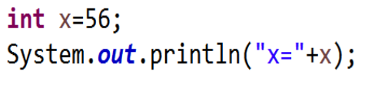

A 56=56

B x=56

C x=x

D 56=x

3-6. 单选题

以下对double类型字面值的表示错误的是？（选择一项）C

A 1.23D

B 1.23d

C 1.23f

D 1.23

3-7. 单选题

以下语句哪个是错误的？（选择一项）D

A double d=12.3d;

B double d=12.3D;

C float f=1.23f;

D float f=1.23;

3-9 编程练习

分别定义float、double、int类型的数据，并打印输出。

效果图:

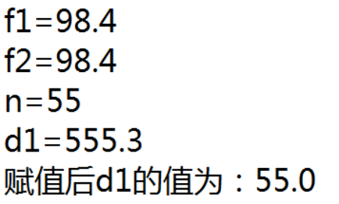

任务

1、定义一个float类型的变量f1，值为98.4

2、定义一个float类型的变量f2，将f1的值赋值给f2

3、定义一个整型变量n，值为55

4、定义一个double类型的变量d1，值为555.3

5、将n的值赋值给d1

public class FloatDemo {

public static void main(String[] args) {

// 定义一个float类型的变量f1，值为98.4

float f1 = 98.4f;

//定义一个float类型的变量f2，将f1的值赋值给f2

float f2;

f2 = f1;

//定义一个整型变量n，值为55

int n=55;

//定义一个double类型的变量d1，值为555.3

double d1 = 555.3d;

//将n的值赋值给d1

d1 = n;

}

}

3-12. 单选题

下面代码运行后的结果为：（选择一项）B

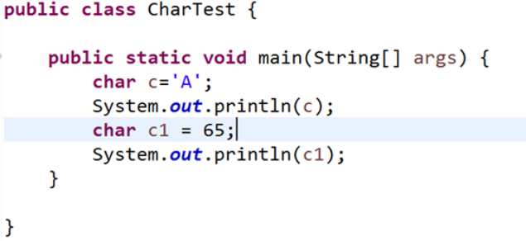

A A

B 

C 65

D 

3-13单选题

以下字符型字面值中，不合法的是？（选择一项）A

A "M”

B '&’

C '课’

D '@’

3-14. 单选题

以下哪个选项是字符型字面值的正确表示方式？（选择一项）C

A F

B “AB”

C ‘F’

D ‘EF’

3-17多选题

以下哪两个是合法的字符串字面值？（选择两项）BC

A 'a'

B "\u0067"

C ""

D 'ab'

4-2多选题

以下哪两条语句是正确的？（选择两项）AB

A double d=1.23;float f=(float)d；

B double d=1.2f;

C int n=5.6f;

D char ch=65539;

4-4 编程练习

定义各种数据类型的变量，按要求为它们赋值，并打印输出。

效果图:

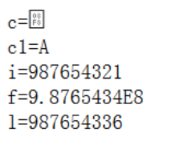

备注：由于编辑器环境的不同，第一行字符c的输出结果也会有所不同。

任务

1、定义一个整型字面值67832，赋值给char类型变量c，并将c的值输出

2、定义一个整型变量n，初始化为65

3、定义一个字符型变量c1，赋值为n，并输出c1的值

4、定义一个长整型变量l，值为987654321

5、定义一个整型变量i，赋值为l，并输出i的值

6、定义一个float类型变量f，将变量l的值赋值给f，并输出f的值

7、将float的值f，重新赋值给变量l，并输出l的值

public class TypeExchange {

public static void main(String[] args) {

// 将一个整型字面值67832赋值给char类型变量c

//并将c的值输出

char c;

c = (char)67832;

System.out.println(c);

//定义一个整型变量n，值为65

int n = 65;

//定义一个字符型变量c1，赋值为n，并输出c1的值

char c1;

c1=(char)n;

System.out.println(c1);

//定义一个长整型变量l，值为987654321

long l = 987654321L;

//定义一个整型变量i，赋值为l，并输出i的值

int i;

i=(int)l;

System.out.println(i);

//定义一个float类型变量f，将变量l的值赋值给f，并输出f的值

float f;

f=l;

System.out.println(f);

//将float的值f，重新赋值给变量l，并输出l的值

l=(long)f;

System.out.println(l);

}

}

6-2. 单选题

下列的变量定义中，错误的是？（选择一项）D

A char ch1='a',ch2='\n';

B int n=100,m=2,k;

C float a,b1=1.23f;

D int a;b;

6-3. 单选题

下列的变量定义中，正确的是？（选择一项）B

A float f=5.6;

B double d=5.3f;

C boolean b=”false”

D byte x=343;

# 运算符

2-2. 单选题

设有如下变量，以下哪些语句编译不出错?（选择一项）B

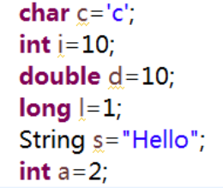

A c=c+i;

B s+=i;

C c+=s;

D i+=s;

2-3 单选题

若有 a=3,则执行下列语句为a的值为？ a+=a*=a; （选择一项）B

A 9

B 12

C 3

D 18

2-5. 单选题

对于一个三位的正整数n=789，以下结果为8的是？（选择一项）A

A n%100/10

B (n-n%10)/100

C n%10

D n/10%2

2-6单选题

下面的运算符中，用于执行除法运算是哪个？（选择一项）

A \

B *

C /

D %

2-7 编程练习

根据任务要求完成本题。

效果图:

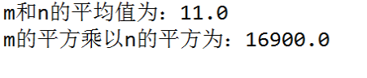

任务

1、定义整型变量m并初始化为10

2、定义整型变量n并初始化为5

3、将变量m的值加3，n的值加5

4、求m和n的平均值，并将结果存于变量p中

5、将m的平方乘以n的平方，并将结果存于变量q中

6、将p和q的值打印输出

public class MathDemo {

public static void main(String[] args) {

//将变量m的初值赋值为10，变量n的初值赋值为5

int m =10, n=5;

//变量m的值加3，n的值加5

m=m+3;

n=n+5;

//求m和n的平均值，并将结果存于变量p中

double p;

p=(double)(m+n)/2;

//求m的平方乘以n的平方，并将结果存于变量q中

int q;

q = m^2+n^2;

//将p和q的值打印输出

System.out.println("p="+p);

System.out.println("q="+q);

}

}

2-9. 单选题

下面代码的输出结果为？（选择一项）D

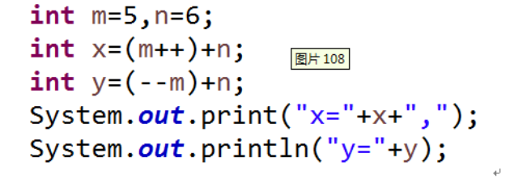

A x=12,y=10

B x=10,y=12

C x=10,y=11

D x=11,y=11

2-10. 单选题

下面程序段的输出结果是：（选择一项）C

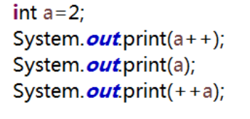

A 233

B 334

C 234

D 333

3-4单选题

执行下列程序段后，m,x,y的值分别是？ （选择一项）B

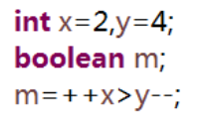

A false,2,4

B false,3,3

C true,3,3

D true,2,4

3-5单选题

请先阅读下面的代码。  上面一段程序运行结束时，变量y的值为下列哪一项？（选择一项）A

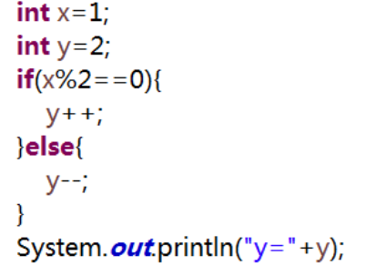

A 1

B 3

C 4

D 2

3-6 编程练习

使用if-else语句完成：根据x的值，输出y的值, 效果图：

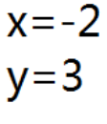

任务

1、定义整型变量x和y，并进行赋值

2、如果x>0,则y=2*x+1，否则y=x+5

3、输出x和y的值

public class IfDemo {

public static void main(String[] args) {

// 定义整型变量x和y，值分别为-2和0

//如果x大于0，则y的值为2*x+1

//否则y的值为x+5

//分别输出x和y的值

}

}

4-4. 单选题

下列语句序列执行后，k 的值是？ （选择一项）D

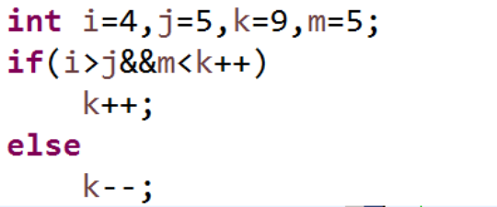

A 5

B 9

C 10

D 8

4-5单选题

下列语句序列执行后，k 的值是？ （选择一项）D

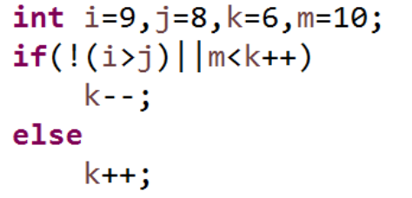

A 10

B 7

C 9

D 8

4-6单选题

下列语句序列执行后，k 的值是？（选择一项）C

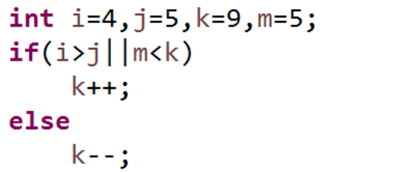

A 9

B 8

C 10

D 5

5-2. 单选题

下列程序段执行后，k的结果是？（选择一项）C

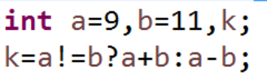

A 11

B -2

C 20

D 9

5-3单选题

假设int x = 2，三元表达式 x>0?x+1:5 的运行结果是以下哪一个？（选择一项）A

A 3

B 5

C 2

D 0

# 流程控制之选择结构

2-2单选题

请看下面的程序代码，运行结果为：（选择一项）C

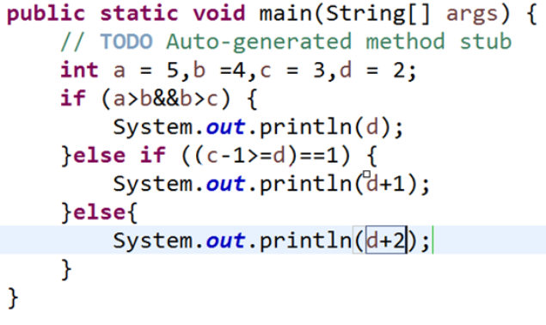

A 2

B 3

C 编译时出错，无结果

D 4

2-3单选题

下面这段代码的运行结果为：（选择一项）B

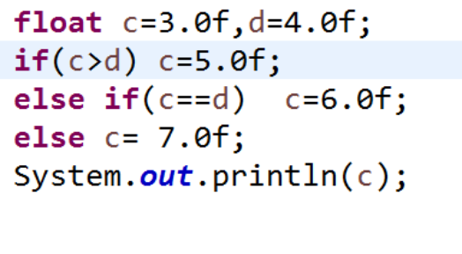

A 5

B 7.0

C 7

D 5.0

2-4已知:int x=3,y=4;以下if语句语法错误的是（）（选择一项）A

A if(x=  = y)x+=y;

B if(x!=y)System.out.print(x);

C if(x>y&&x!=y);

D if(x<y){x++;y++;}

2-5 编程练习

根据下面数学函数，编写程序根据x的值，计算y的值，最后输出x和y的值。（使用多重if-else结构完成）

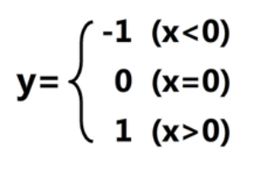

效果图：



任务

1、定义整型变量x并初始化为-5

2、定义整型变量y并初始化0

3、根据所给条件，使用多重if-else结构求y的值

4、输出x和y的值

public class IfElseDemo {

public static void main(String[] args) {

//定义整型变量x并初始化为-5

int x=-5;

//定义整型变量y并初始化0

int y=0;

//根据所给条件，使用多重if-else结构求y的值

if(x<0){

y=-1;

}else if(x==0){

y=0;

}else if(x>0){

y=1;

}

//输出x和y的值

System.out.println("x="+x+",y="+y);

}

}

2-7单选题

当a=1,b=3,c=5,d=4时，执行完下面一段程序后x的值是（）（选择一项）B

A 6

B 2

C 3

D 1

3-2单选题

关于switch结构，以下说法正确的是？（选择一项）C

A break语句在switch结构中是必需的

B switch（）小括号后的变量可以是字符串类型

C default语句后的语句总是会被执行

D default语句在switch结构中是必需的

3-3. 单选题

关于选择结构下列哪个说法是正确的？（选择一项）B

A if语句和else语句必须成对出现

B if语句可以没有else语句对应

C switch结构中必须有default语句

D switch结构中每个case语句中必须用break语句

3-4. 单选题

下列语句执行后，z的值为？（选择一项）B

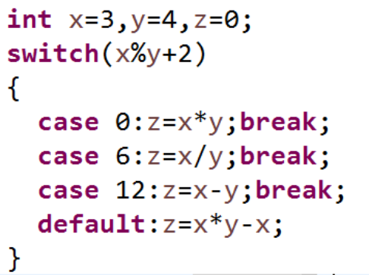

A -2

B 9

C 15

D 0

3-5单选题

下列语句序列执行后，r 的值是？ （选择一项）B

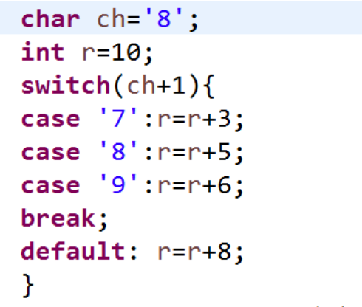

A 15

B 16

C 18

D 13

3-7单选题

若a和b均是整型变量并已正确赋值，正确的switch语句是？ （选择一项）D

A switch( a+b*3.0 )  { ...... }

B switch(a+b);  { ...... }

C switch a  { ...... }

D switch ( a%b )  { ...... }

3-8单选题

下列语句序列执行后，k 的值是？ （选择一项）

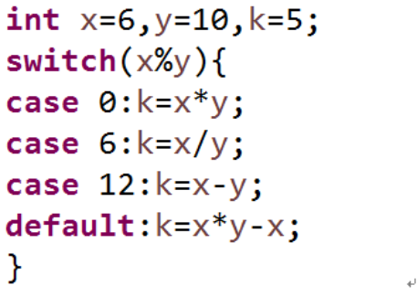

A 60

B 5

C 0

D 54

3-9 编程练习

给定一个字符变量，判断该变量是否为元音字母并输出。

效果图：

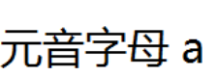

任务

1、定义一个字符变量ch并初始化

2、使用switch结构判断是否为元音字母，如果是元音字母则输出如效果图所示的内容，如果不是元音字母则输出：不是元音字母

提示：

元音字母为a、e、i、o、u

public class CharDemo {

public static void main(String[] args) {

//定义一个字符变量并初始化

//使用switch结构判断是否为元音字母，并输出对应的信息

}

}

# 流程控制之循环结构

2-4单选题

下面代码的运行结果为（）（选择一项）D

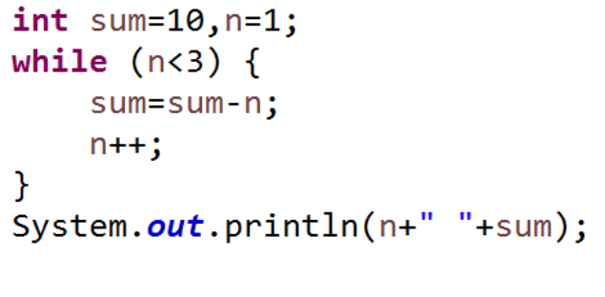

A 3

B 7 3

C 7

D 3 7

2-5. 单选题

下列语句序列执行后，j 的值是？ （选择一项）C

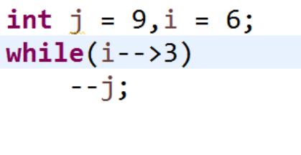

A 7

B 5

C 6

D 8

2-6. 单选题

下列语句序列执行后，k 的值是？ （选择一项）D

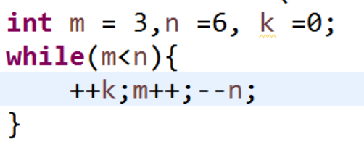

A 0

B 3

C 1

D 2

2-7. 单选题

下面关于这段程序的描述正确的是（）（选择一项）B

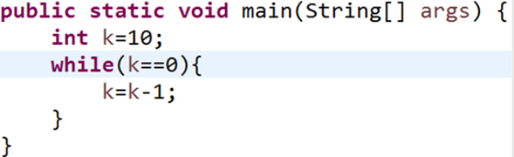

A while循环执行10次

B 循环体语句一次也不执行

C 循环体语句值执行一次

D 循环是无限循环

2-8 编程练习

使用while循环求1到5的平方和。

效果图：

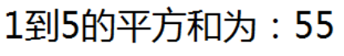

任务

1、定义整型变量n作为循环变量，并初始化

2、定义整型变量sum存放和，并初始化

3、使用while循环求1到5的平方和

4、输出平方和

public class LoopDemo {

public static void main(String[] args) {

//定义整型变量n作为循环变量，并初始化

int n = 1;

//定义整型变量sum存放和，并初始化

int sum = 0;

//使用while循环求1到5的平方和

while(n<=5){

sum = sum + n * n;

n++;

}

//输出平方和

System.out.println("1-5平方和："+sum);

}

}

3-3下面这段代码循环体执行（）次（选择一项）D

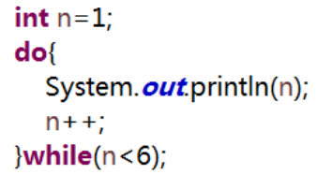

A 1

B 无限次

C 6

D 5

3-4 下列语句序列执行后，i的值是？（选择一项）D

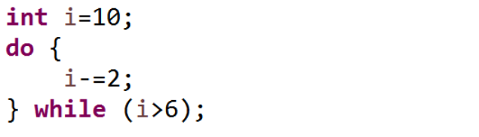

A 10

B 4

C 8

D 6

3-5. 单选题

若输入n的值为1，则该段代码的s的运行结果为：（）（选择一项）

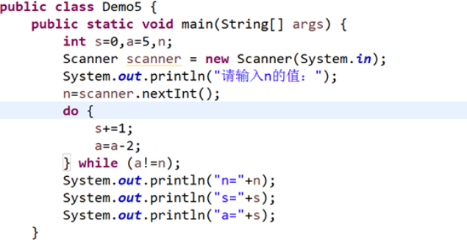

A 2

B 4

C 1

D 3

4-3. 单选题

以下for循环的执行次数是?（选择一项）B

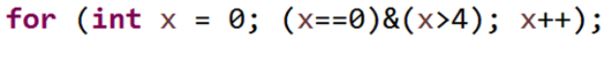

A 执行4次

B 一次也不执行

C 执行3次

D 无限次

4-4单选题

下面语句执行后，i 的值是？ （选择一项）D

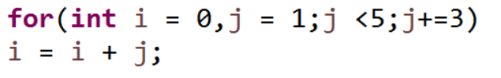

A 4

B 7

C 6

D 5

4-5. 单选题

下列语句序列执行后，j 的值是？（选择一项）A

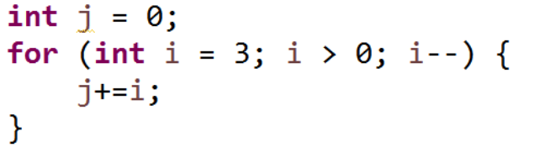

A 6

B 4

C 3

D 5

4-6多选题

以下不是无限循环的语句是（）（选择两项）BD

A for(int a=0;a>=0;a++)

B for(int a=2;a>=0;a--)

C for（int y=0; ; y++）

D for(int a=1;a<7;a++)

4-7 编程练习

编写一个程序，求出200到300之间的数，且满足条件：它们三个数字之积为42，三个数字之和为12。

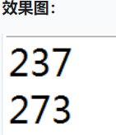

任务

1、 循环遍历200到300之间的整数

2、 分别取出个位、十位和百位上的数

3、 求三个数字的和与积

4、 判断三个数字的积是否为42，三个数字的和是否为12，如果满足条件则输出该数

public class LoopDemo {

public static void main(String[] args) {

//定义变量ge、shi、bai，用于存放个位、十位、百位上的数字

int ge,shi,bai;

int ji=0,he=0;

//使用for循环

for(int i=200; i<=300; i++){

//取出百位数

bai = (i/10)%10;

//取出十位数

shi = (i/10)%10;

//取出个位数

ge = (i/100)%10;

//计算三个数字之积

ji = bai*shi*ge;

//计算三个数字之和

he = bai+shi+ge;

//如果积等于42并且和为12，则将满足条件的数输出

if(ji==42&&he==12){

System.out.println(i);

}

}

}

}

5-3 编程练习

用星号输出一个梯形，如下图所示：（使用嵌套for循环完成）

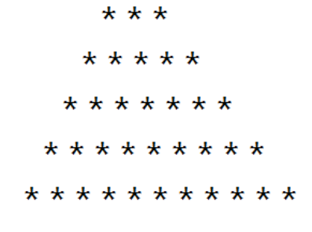

任务

1、外重循环控制输出行数

2、第一个内重循环控制输出的空格数，依次递减。

     注意：由于星号和空格在屏幕上所占的空间不同，所以可以适当调整空格的输出，比如每次循环都输出两个空格。这样输出来的图形会更加接近梯形

3、第二个内重循环控制每行输出的星号数

4、输出完一行的星号和空格后换行

public class StarDemo {

public static void main(String[] args) {

// 输出星号组成的梯形

int n=5;

for(int i=1;i<=5;i++){

for(int j=1;j<=n-i;j++){

System.out.print(" ");

}

for(int z=1;z<=2*i+1;z++){

System.out.print("*");

}

System.out.println();

}

}

}

6-3. 单选题

以下正确的描述是（）（选择一项）B

A continue语句的作用是结束整个循环的执行

B 只能在循环体内和switch语句体内使用break语句

C 在循环体内使用break语句或continue语句的作用相同

D break语句是结束当前循环，但是继续进行下一次循环

# 数组-一维

1-3. 单选题

下列数组声明的语法格式不正确的是（）（选择一项）B

A int[] array；

B char[];

C String[] strArray;

D int array[];

1-4已知一个长度为10的数组b，数组b的第三个元素表示为?（选择一项）A

A b[2]

B b(3)

C b(2)

D b[3]

1-5. 单选题

已知一维数组的定义如下：int[] a=new int[10]; 下面错误的引用是（选择一项） A

A a[10]=3;

B a[2]=3*6;

C a[3]=a[1]*a[2];

D a[0]=1;

2-2. 单选题

当数组下标越界时，会发生（）（选择一项）A

A 抛出异常

B 系统崩溃

C 中止程序

D 直接跳过

2-3. 单选题

下面代码的运行结果为：（）（选择一项）C

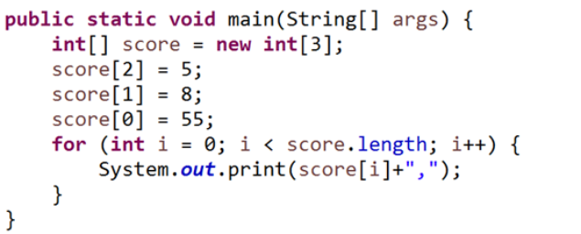

A 5,8,55,

B 5,8,55

C 55,8,5,

D 55,8,5

2-6 编程练习

求数组中能被3整除的元素并打印输出。

效果图：

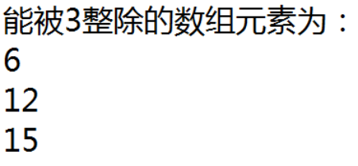

任务

1、定义一个整型数组a并初始化

2、循环遍历数组，找出能被3整除的元素并打印输出

public class ArrayDemo {

public static void main(String[] args) {

//定义一个整型数组，并初始化

int[] intArr = {6,8,23,12,15,34,66,6,77};

//循环遍历数组，找出能被3整除的元素并打印输出

for(int i=0;i<intArr.length;i++){

if(intArr[i]%3==0){

System.out.print(intArr[i]+" ");

}

}

}

}

4-2. 单选题

下面程序的运行结果是？（选择一项）B

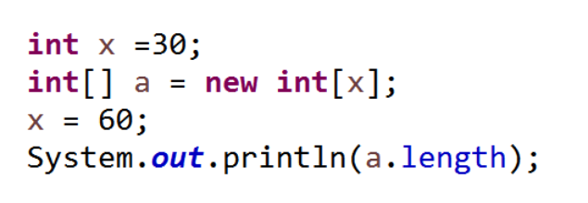

A 20

B 30

C 60

D 50

4-3. 单选题

下面代码的运行结果为：（）（选择一项）D

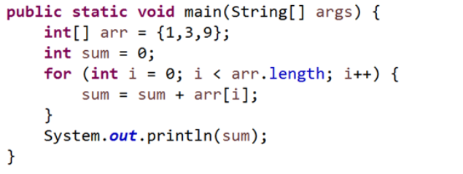

A 12

B 0

C 4

D 13

4-4 编程练习

定义一个字符数组并初始化，统计字符’a’或’A’出现的次数。

效果图：



任务

1、定义一个字符数组ch并初始化

2、循环遍历数组，统计字符’a’或’A’出现的次数并输出

public class ArrayDemo {

public static void main(String[] args) {

//定义一个字符数组ch并初始化

char[] chArr={'a','A','b','r','f','a','A','u'};

//循环遍历数组，统计字符’a’或’A’出现的次数

int count=0;

for(char ch:chArr){

if(ch=='a'||ch=='A'){

count++;

}

}

//打印输出统计数据

System.out.println(count);

}

}

# 数组-二维

1-2. 多选题

以下关于二维数组创建对象的语法，错误的是？（选择两项）C D

A char[] ch[]=new char[3][];

B char ch[][]=new char[3][5];

C char[][] ch=new char[][] ;

D char[][] ch=new char[][5];

1-3. 单选题

下列哪个选项是给二维数组的第一行第一列的元素赋值的。（选择一项）A

A sum[0][0] = 3;

B sum[][] = 3;

C num[1][] = 3;

D num[1][1] = 3;

1-5. 单选题

以下代码的输出结果为？（选择一项）C

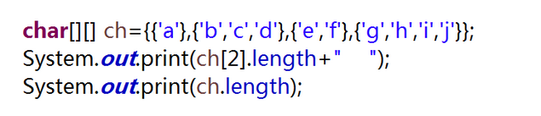

A 3 4;

B 4 4;

C 2 4;

D 3 3;

1-6. 单选题

下面代码的运行结果为：（选择一项）D

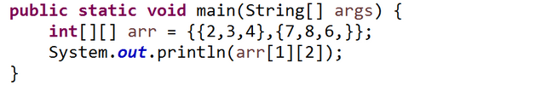

A 3

B 8

C 4

D 6

1-7. 单选题

下列数组有几行几列（）（选择一项）A

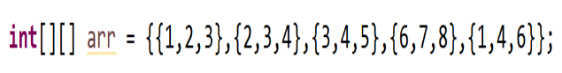

A 五行三列

B 三行五列

C 五行五列

D 三行三列

1-8 编程练习

在一个二维数组中存放了三名学生的语文和数学的成绩，从键盘输入三名学生的成绩存储到二维数组中，分别求语文和数学的总成绩及平均分并输出。

运行效果如下：

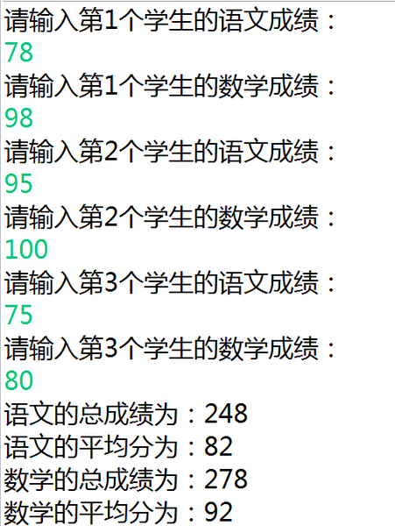

任务

1、定义一个三行两列的整型二维数组intArray

2、从键盘输入学生成绩，要求输入顺序与效果图一致。

3、求语文的总成绩和平均分

4、求数学的总成绩和平均分

public class ScoreDemo{

public static void main(String[] args){

//定义一个三行两列的整型二维数组intArray

int[][] intArray = new int[3][2];

//从键盘输入学生成绩，要求输入顺序与效果图一致

Scanner sc = new Scanner(System.in);

int ywsum=0,ywcount=0,sxsum=0,sxcount=0;

for(int i=0;i<intArray.length;i++){

for(int j=0;j<intArray[i].length;j++){

if(j%2==0){

System.out.println("请输入第"+ (i+1)+"个同学的语文成绩：");

intArray[i][j]=sc.nextInt();

ywsum+=intArray[i][j];

ywcount++;

}else{

System.out.println("请输入第"+ (i+1)+"个同学的数学成绩：");

intArray[i][j]=sc.nextInt();

sxsum+=intArray[i][j];

sxcount++;

}

}

}

//求语文的总成绩和平均分

System.out.println("语文总成绩："+ywsum);

System.out.println("语文平均分："+ywsum/ywcount);

//求数学的总成绩和平均分

System.out.println("数学总成绩："+sxsum);

System.out.println("数学平均分："+sxsum/sxcount);

}

}

# 方法

2-4 编程练习

定义一个方法，根据商品总价，计算出对应的折扣并输出。折扣信息如下：

1） 总价<100，不打折

2） 总价在100到199之间，打9.5折

3） 总价在200以上，打8.5折

效果图：



任务

1、定义一个方法，根据商品总价输出折后总价

2、在主方法中定义对象

3、使用对象调用定义的方法

提示：商品总价为150时，可得到如效果图所示的结果

public class DisCountDemo {

//根据商品总价输出折后总价

public void cutOff(double d){

double price;

if(d>=100&&d<=199){

price = d *0.95;

}else if(d>=200){

price = d *0.85;

}else{

price = d;

}

System.out.println("折后商品总价为："+price);

}

public static void main(String[] args) {

//定义对象

DisCountDemo dcd = new DisCountDemo();

//定义商品总价存放到变量中

double dianshi=10000, dianchi=10, dianfengshan=199;

//调用方法，输出折后商品总价

dcd.cutOff(dianshi);

dcd.cutOff(dianchi);

dcd.cutOff(dianfengshan);

}

}

2-6. 单选题

下列代码的运行结果为：（选择一项） B

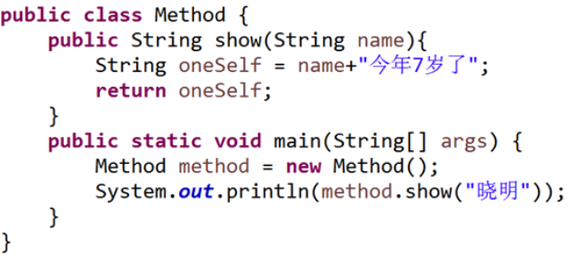

A 晓明

B 晓明今年7岁了

C 没有任何输出

D 编译错误

2-7. 单选题

下列代码运行的结果是（）（选择一项）C

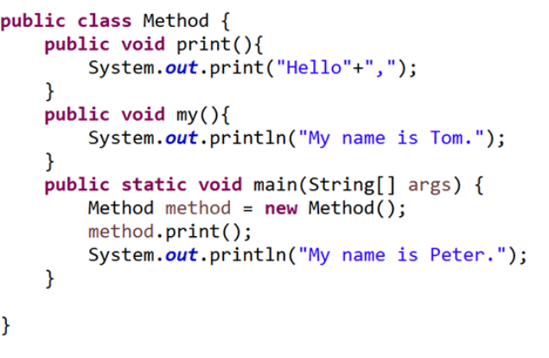

A My name is Peter.

B Hello,My name is Peter.My name is Tom.

C Hello,My name is Peter.

D Hello,My name is Tom.

2-8. 单选题

下列语句的执行结果为（）（选择一项）B

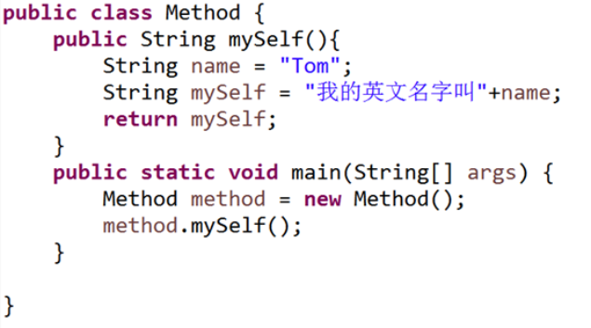

A 我的英文名字叫Tom

B 什么都不输出

C 运行异常

D 运行错误

2-9. 单选题

下面这段程序的执行结果为：（选择一项）D

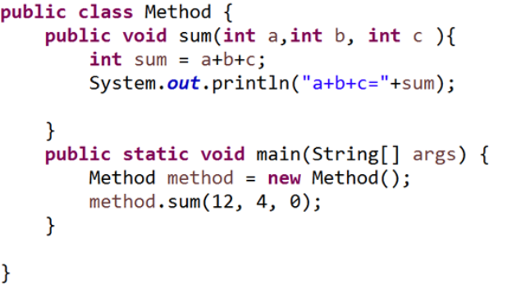

A a+b+c=12

B 16

C 12

D a+b+c=16

3-2单选题

已知如下代码，则位置（1）处正确的方法调用代码为？（选择一项）D

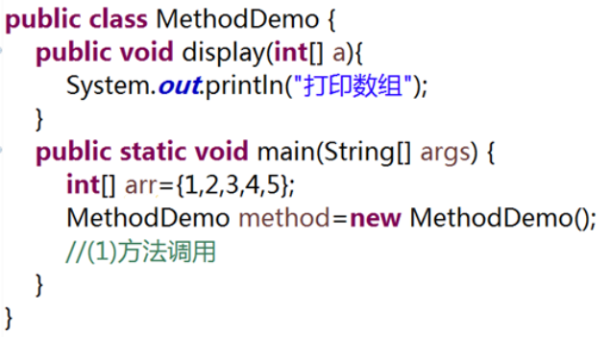

A method.display(arr[0]);

B method.display(a[0]);

C method.display(a);

D method.display(arr);

3-3 编程练习

编写方法，求数组元素的平均值。

效果图：

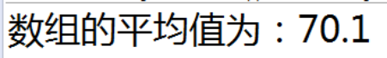

任务

1、定义一个方法，求数组的平均值

2、在主方法中定义对象，并初始化一个float类型的数组，调用方法求数组元素的平均值，并将平均值打印输出

提示：

当数组元素的内容为：78.5,98.5,65.5,32.5和

75.5时，可得到效果图所示的结果

public class AverageDemo {

//求数组元素的平均值

public float average(float arr){

float sum =0f;

float avgVal=0f;

for(int i=0;i<arr.length;i++){

sum += arr[i];

if(i==arr.length-1){

avgVal=sum/arr.length;

}

}

return avgVal;

}

public static void main(String[] args) {

//定义对象

AverageDemo avg = new AverageDemo();

//创建float类型的数组并初始化

float[] arrFloat ={78.5f,98.5f,65.5f,32.5f,75.5f};

//调用方法求平均值并打印输出

System.out.println(avg.average(arrFloat));

}

}

4-2. 多选题

已知方法的定义形式如下：public void plus(int a,int b){}

下列选项中哪两个是合法的重载方法？（选择两项）AC

A public int plus(int a){}

B public int fun(int a,int b){}

C public void plus(float a,float b){}

D public int plus1(int m,int n){}

4-3单选题

下列代码，前者与后者是重载关系的是：（选择一项）C

A public void show(){}和public void print(int num){}

B public void show(){}和public int show(){}

C public void show(){}和public void show(int num){}

D public void show(int a){}和public void show1(int b){}

4-4 编程练习

定义两个重载的方法，分别求圆和长方形的面积。

效果图：

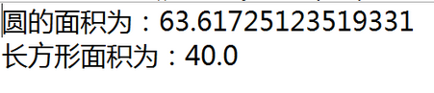

任务

1、定义两个求面积的重载方法，圆周率可以用Math.PI表示

2、在主方法中调用方法并将结果输出。

注意：当圆的半径为4.5，长方形长和宽分别为8和5时，可得到如效果图所示的结果

public class AreaDemo {

//求圆形面积

public double area(double r){

return Math.PI * r *r;

}

//求长方形面积

public double area(double h,double w){

return h*w;

}

public static void main(String[] args) {

//定义对象

AreaDemo ad = new AreaDemo();

//定义一个double类型的变量存放半径，并初始化

double r=4.5;

//定义两个变量存放长和宽，并初始化

double h=5; double w= 8;

//调用方法，求圆的面积并打印输出

System.out.println("圆的面积为："+ad.area(r));

//调用方法，求长方形面积并打印输出

System.out.println("长方形面积为："+ad.area(h,w));

}

}

5-2. 单选题

以下代码的输出结果是什么？（选择一项）C

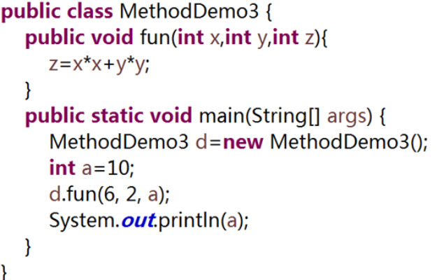

A 40

B 4

C 10

D 8

5-4. 单选题

以下代码的输出结果是什么？（选择一项）D

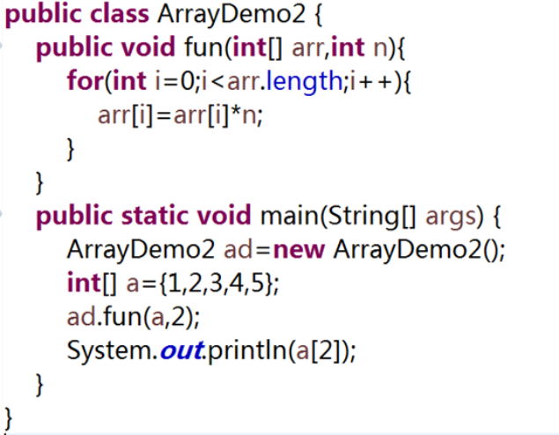

A 3

B 4

C 2

D 6

6-2. 多选题

关于可变参数列表，下列哪个说法是正确的？（选择两项）CD

A一个方法中，可以有多个可变参数列表作为参数

B当可变参数列表作为方法参数时，不能将数组传递给可变参数列表

C数组作为方法参数时，不能将多个值同时传递给数组

D方法的参数列表中，如果有两个以上的参数，可变参数列表一定是放在最后的

6-4. 多选题

关于可变参数列表的描述正确的是（选择两项）BC

A 当可变参数列表作为方法参数时，不能将数组传递给可变参数列表

B 一个方法中，只能有一个可变参数列表作为参数

C 重载的方法中，可变参数列表作为参数的重载方法不会优先被调用

D 数组作为方法参数时，可以将多个值同时传递给数组

8-2 作业

小伙伴们，前面已经学习了Java的基础语法，那么现在我们可以来开发一个简单的管理系统啦！希望通过系统的开发来巩固之前所学的知识。

任务描述

一、项目准备

开发工具：JDK、Eclipse

需求分析：见课程视频，并参考评分标准。

效果演示：见课程视频。

二、整体要求

1、 完成需求分析和详细设计中所涉及到的所有功能。

2、 代码结构要层次分明，代码编辑思路要清晰、整洁。

3、 要求Java代码书写、命名符合规范，并在代码中添加必要的注释

4、 程序运行效果与提供的页面效果图、结构保持一致

5、 将作业项目导出（Export）成压缩文件

三、详细设计

设计一个类DataManage，包括如下的方法：

插入数据：public int[] insertData() {｝

显示所有数据：public void showData(int[] a, int length) {｝

在指定位置处插入数据： public void insertAtArray(int[] a, int n, int k) {｝

查询能被3整除的数据：public void divThree(int[] a) {｝

显示提示信息：public void notice();

主方法

每个方法的具体要求可以参见评分标准。

注意：在8-1小节最后介绍了如何提交作业，作业中一定要包括.java文件呦！

评分标准是什么？

规范【10分】

每个类都封装在自己独立的 ".java"文件中；

文件、class、成员变量命名规范；

代码结构要层次分明；

Java代码规范及添加适量注释。

程序整体运行效果【10分】

程序正常运行，且满足效果图要求；

信息间分隔符“*”号数量不做统一要求。

插入数据方法【15分】

能够完成需求中向数组插入数据的方法。

要求插入的数据不能为0

显示所有数据方法【10分】

能够完成需求中显示所有数据的方法。

假设数组长度为10，要能完成在指定位置处插入数据前显示9个数据，在指定位置处插入数据后显示10个数据。提示：以最后一个元素是否为0作为判断标准。

在指定位置处插入数据方法【15分】

能够完成需求中在指定位置处插入数据的方法。

要求不能覆盖原有的数据

查询能被3整除的数据的方法【12分】

能够完成需求中查询能被3整除的数据的方法。

要求如果不存在能被3整除的数据，要给出提示信息

显示提示信息菜单的方法【3分】

能够完成显示提示信息菜单的方法。

主方法【25分】

  要求如下：

使用switch结构完成主体功能，并调用方法完成演示效果中所示的功能。

如果输入0-4以外的数字，应给出错误提示。